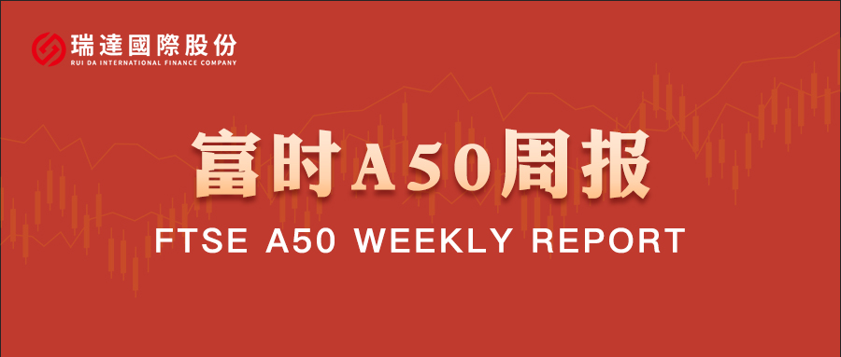
总体观点：A股主要指数上周集体大幅下跌，上证指数跌3.9%，深证成指跌5.13%，创业板指跌6.15%，富时中国A50指数跌2.74%。风格上，中小盘股弱于大盘蓝筹股。MSCI中国A50指数期货跌3.93%，SGX A50股指期货主力合约跌3.03%。国内方面，经济基本面，10月份国内进出口、固投、社零、规上工业增加值均较前值明显回落，其中固投连续7个月回落，社零连续5个月回落，房地产市亦呈现持续加速下探。经济基本面整体疲弱。金融数据上，M1增速回落幅度大于M2，M1-M2剪刀差终结连续5个月回升态势。货币政策上，11月LPR继续维持不变，已连续6个月按兵不动，在银行面临净息差收窄压力下，LPR报价不变符合市场预期。消息面，中美两国元首进行通话，特朗普表示将于明年4月访华，消息推升市场短线风险偏好。整体来看，10月份国内多项经济指标集体走软，表明经济面临较大下行压力，对股市盘面形成压制。此外，LPR连续6个月不变，反映出当前货币政策偏向稳健，年内大幅降准降息的可能性较小。当前市场处于宏观数据、业绩、政策多重真空期，在缺乏明确交易指引的环境下，市场预计呈现随机游走的态势，股指将维持震荡。
图1：A股主要指数单周涨跌幅（%）

资料来源：wind,瑞达国际
图2：全球主要指数单周涨跌幅（%）

资料来源：wind,瑞达国际
图3：MSCI中国A50市盈率（TTM）

资料来源：wind,瑞达国际
海外消息面：（1）美联储10月政策会议纪要显示，美联储决策层在上月降息时存在严重分歧。许多官员认为，在2025年剩余时间内维持利率不变“可能是合适之举”。不过，也有若干位官员指出，若经济表现与预期一致，12月再次降息“很可能是合适的”。 支持降息的一方并未在人数上占绝对优势，对于缩减资产负债表（缩表）的量化紧缩（QT）行动，则几乎完全一致认为应该停止。在金融稳定的风险方面，一些人担心股市无序下跌。（2）美国9月非农就业人口增长11.9万人，是预期的两倍多，但7月和8月非农就业人数合计下修3.3万人。9月失业率意外升至4.4%，为2021年10月以来最高。美国上周初请失业金人数下降8000人至22万人，续请失业金人数升至4年新高。（3）美国11月标普全球制造业PMI初值为51.9，创4个月新低；服务业PMI初值为55，综合PMI初值为54.8，均创4个月新高。综合PMI新订单分项指数初值升至55，创2024年12月以来新高、连续九个月扩张；就业指标环比下滑。（4）纽约联储主席威廉姆斯称，随着劳动力市场降温，美联储在近期仍有进一步降息的空间。美联储理事米兰表示，如果他的投票在下一次议息中具有决定性作用，他将支持降息25个基点。波士顿联储主席柯林斯表示，预计未来还会进一步降息。美联储理事沃勒表示，最新数据显示劳动力市场依然疲软，因此他主张在12月进行降息。沃勒指出，12月会议后将密集发布的延迟经济报告，可能让1月的决定“更棘手”。 旧金山联储主席戴利表示，她支持在下个月降息，因为她认为就业市场突然恶化的可能性比通胀骤然上升更大，也更难以控制。
国内消息面：（1）国家统计局公布数据，10月份，不包含在校生，全国城镇16-24岁劳动力失业率为17.3%，25-29岁劳动力失业率为7.2%，30-59岁劳动力失业率为3.8%。（2）中国人民银行授权全国银行间同业拆借中心公布，11月20日贷款市场报价利率（LPR）为：1年期LPR为3.0%（上次为3.0%），5年期以上LPR为3.5%（上次为3.5%）。
市场资金面：截至11月21日，北向资金单周合计买卖10479.17亿，两融余额24614.5亿，占A股流通市值2.63%。两融交易额9284.12亿，占A股成交额9.96%。重要股东二级市场累计净减持121.12元，限售解禁市值为1009.46亿元。行业主力资金普遍呈净流出，电力设备板块资金大幅净流出，通信板块资金逆市小幅净流入。
图4：陆股通成交统计（亿元；CNY）
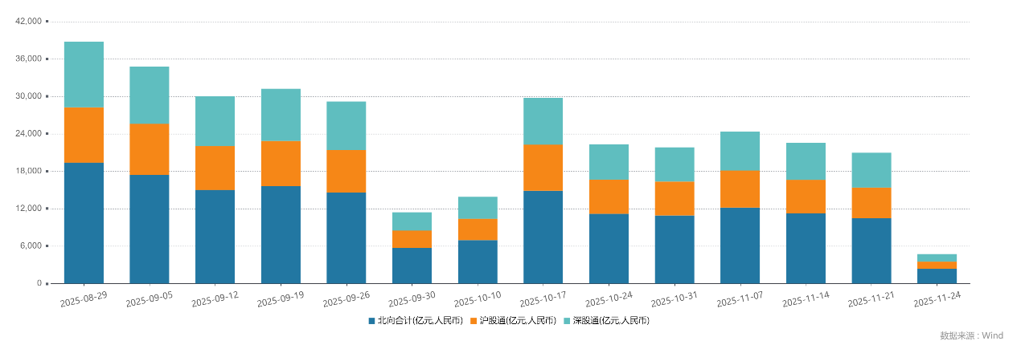
资料来源：wind,瑞达国际
图5：融资融券余额（亿元）
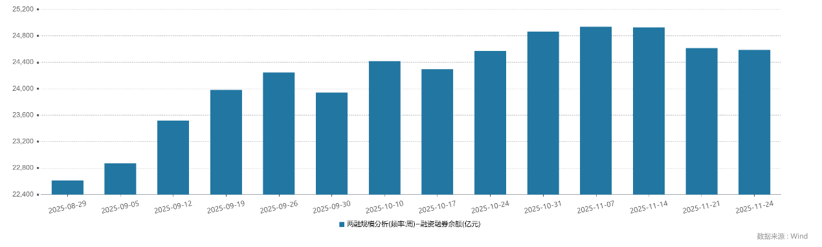
资料来源：wind,瑞达国际
图6：申万一级行业资金流向（近5个交易日，亿元）

资料来源：wind,瑞达国际
期货价差：上周市场成交活跃度较前一周明显回落。SGX与MSCI A50主力基差上周宽幅震荡，两者跨品种价差下行至12330附近。
图7：SGXA50主力基差

资料来源：wind,瑞达国际
图8：MCAF A50主力基差

资料来源：wind,瑞达国际
图9：A50跨品种价差

资料来源：wind,瑞达国际

△ 免责声明
此报告由瑞达国际所编制。本报告采用之资料及意见均相信可靠及准确，但本公司并不对各分析或有关资料之可靠性及准确性作出全面性保证。本报告只供客户或读者作参考之用，客户或读者不应完全依靠本报告内容作为投资准则。
本报告之资料及意见如有任何更改，恕不另行通知。本报告并非及并无意图构成任何作价或招揽进行买卖本报告 提及的商品。本公司不会对任何因依靠本报告作出任何买卖而引致之任何损失承担任何责任。



24小时客服电话： 00852 - 25342000/86 - 13603059885
24小时传真电话： 00852 - 25632368
客服邮箱： cs@ruida- int . com
客服QQ： 203195058/2938472186
网址：www. ruida- int . com
地址: 香港湾仔菲林明道8号大同大厦17楼05 - 06室

